**GOBIERNO DEL ESTADO DE COAHUILA DE ZARAGOZA**

**SECRETARÍA DE EDUCACIÓN PÚBLICA**

ESCUELA NORMAL DE EDUCACIÓN PREESCOLAR



**TECNOLOGÍAS DIGITALES PARA EL APRENDIZAJE Y LA ENSEÑANZA**

NOMBRE DEL TRABAJO

EVIDENCIA INTEGRADORA

**PRESENTADO POR:**

MIA KATIUSKA SANCHEZ VALDES #28

**MAESTRO:**

ALBINO BENJAMÍN RAMÍREZ AGUILAR

**SALTILLO, COAHUILA DE ZARAGOZA ENERO 2024**

**DESEMPEÑOS Y DOMINIOS**

* Utiliza las herramientas y tecnologías digitales, vincularse y aprender, comparte lo que sabe.
* Reconoce las culturas digitales y usa sus herramientas y tecnologías para vincularse al mundo y definir trayectorias personales de aprendizaje, compartiendo lo que sabe.
* Desarrolla una cultura digital para generar procesos de aprendizaje significativo, colaborativo, ético e incluyente en diferentes escenarios y contextos coherentes con el plan y programas de estudio vigentes.
* Valora y aplica la investigación educativa como proceso complejo, continuo y crítico que permite reconocer los procesos de desarrollo, de enseñanza y aprendizaje, así como la realidad sociocultural de las niñas y los niños de preescolar, para hacer una intervención pertinente en situaciones educativas diversas, y aportar experiencias y reflexiones al campo de la educación preescolar.

**INTRODUCCION:**

A continuación, en esta evidencia integradora se basará en la realización de una clase donde nosotras tomaremos el rol de un docente, el cual nos será de ayuda para tener ese acercamiento a lo que puede ser una clase. Se tomarán como material didáctico, algunos de los trabajos que realizamos en este curso, los cuales consisten en el memorama , el cual cuenta con todos sus vínculos , así como también en el caso del cuento de los tres cochinitos donde también tiene su respectivo formato .

En este trabajo se busca aprender y conocer un poco más como es que se llevaban a cabo las clases online en este caso por medio de Teams una aplicación que cumple con distintas maneras donde poner nuestros trabajos, desde grabar, hasta poder conectar a las personas desde distintos lugares, que además nos sirve de forma educativa como bien fue en el caso de la pandemia.

**NOTA REFLEXIVA:**

**E**n estas unidades pude favorecer distintos desempeños como fue el *Utiliza las herramientas y tecnologías digitales, vincularse y aprender, comparte lo que sabe* ya que pude aprender y conocer distintas herramientas como bien pudo ser el memorama donde en lo personal nunca había realizado algo parecido a eso, el cuento que también, es una manera distinta de poder contar un cuento.

En lo personal referente a este desempeño *Desarrolla una cultura digital para generar procesos de aprendizaje significativo, colaborativo, ético e incluyente en diferentes escenarios y contextos coherentes con el plan y programas de estudio vigentes* si pude tener cierto aprendizaje significativo ya que algo como esto me va a favorecer mucho a futuro de una gran manera. Además de trabajar con algunas de mis compañeras donde también hay cierto aprendizaje de manera colaborativa, ya que si no fuera por el trabajo y esfuerzo de cada una de nosotras no habría salido de buena forma los trabajos.

Otro que también pude lograr fue *usa sus herramientas y tecnologías para vincularse al mundo y definir trayectorias personales de aprendizaje* ya que como antes mencioné el utilizar a lo largo del semestre distintos medios como fue flip, Excel, Word y muchas otras las cuales pude conocer más y adquirir más conocimientos entorno a esto.

**LINKS**

**VIDEO DE TEAMS:**

* <https://docentecoahuila-my.sharepoint.com/:v:/g/personal/ximena_rodriguez_d0607_alumnocoahuila_gob_mx/EfoeVXG4ORRLo_J9-ev7MPMBatDIlxlCDYwAQ8eJkBLszg?referrer=Teams.TEAMS-ELECTRON&referrerScenario=MeetingChicletGetLink.view.view>

Video de carpeta one drive:

* [EVDENCIA_FINAL_TECNOLOGIAS](https://docentecoahuila-my.sharepoint.com/:f:/g/personal/miakatiuska_sanchez_v0509_alumnocoahuila_gob_mx/EvC97pA3_ppCobCUz7__-lABFfWT-BM85-8Wlz3w278NlQ?e=mW9tQ4)

Video de flip:

* <https://flip.com/s/Rff-bVmvHkqu>
* https://flip.com/s/TJ_U7x4qPu6B

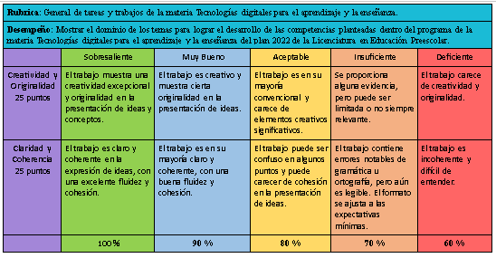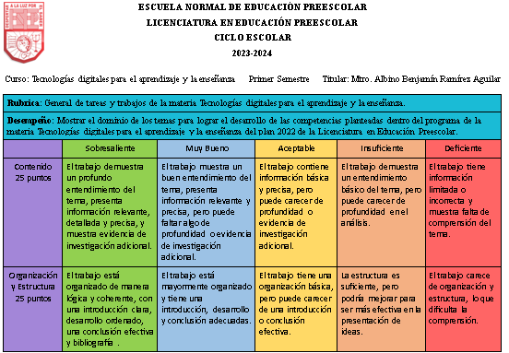**RUBRICA:**